**Муниципальное казенное дошкольное образовательное учреждение**

**«Детский сад № 10» г. Пласта**

----------------------------------------------------------------------------------------

457020, Челябинская область, г. Пласт, ул. Титова, 5А

Тел. 8(35160) 2-18-12, e-mail: [mkdouv10svetlyachok@mail.ru](mailto:mkdouv10svetlyachok@mail.ru),

**Веб-сайт:** [**http://ds10plast.ru**](http://ds10plast.ru)

Составила: Воспитатель Суродеева З.В.

**Сценарий спортивного досуга по ПДД**

**«Мой двухколесный друг-велосипед»**

**для детей старшего дошкольного возраста.**

**Цель:** совершенствование деятельности по профилактике детского дорожно-транспортного травматизма, приобщение детей к занятиям физической культурой и спортом.

**Задачи:**

Формирование у детей устойчивых навыков безопасного поведения на дороге при управлении транспортным средством, привитие устойчивого интереса к изучению правил дорожного движения.

Закрепление знаний детей о светах светофора, оказание помощи в запоминании дорожных знаков «Движение на велосипеде разрешается», «Движение на велосипеде запрещается».

Ознакомление детей с преимуществами велосипеда над другими видами транспорта, его устройством.

Совершенствование навыков езды на велосипеде.

Воспитание у детей желания участвовать в соревновательных играх, создание радостного настроения.

**Ход мероприятия.**

**Ведущий:** Сегодня у нас спортивный праздник, посвященный экологически чистому транспорту. А какому именно вы узнаете, отгадав мою загадку.

 Ясным утром вдоль дороги  
На траве блестит роса   
По дороге едут ноги   
И бегут два колеса.  
У загадки есть ответ.  
Это мой … (велосипед.) 

Правильно, велосипед.

- Велосипед - это транспорт, на котором дети могут ездить самостоятельно.

**Ребенок:**

Нет веселей занятия на свете,

Чем прокатиться на велосипеде!

Скорее в путь! Не мешкай у порога!

Под колесом послушная дорога.

Зовут меня неведомые дали.

Навстречу им быстрей кручу педали.

**Ребенок:**

Игру проказник-ветер затевает,

Но даже он за мной не успевает!

Быстрее птицы с горки я лечу.

Вчерашний свой рекорд побить хочу!

Домой приеду, отдохну немного,

А завтра – снова с великом в дорогу!

**Ведущий:** Как называют водителя велосипеда? *(Велосипедист).*

Велосипеды появились более 200 лет назад и за это время сильно изменились. Вот так выглядели первые велосипеды (*показ иллюстраций*) Какие бывают велосипеды сейчас? (спортивные, скоростные, цирковые, детские и др.)

- Как вы думаете, в чем же преимущество велосипеда над другими видами транспорта *(Он дешев, не нуждается в топливе, не загрязняет воздух, ездить на велосипеде очень полезно для здоровья.)*

Здорово, вот мы сейчас с вами сказали, что велосипед – это транспорт. А все водители должны знать, что означают сигналы светофора и точно им следовать.

Я предлагаю поиграть в **игру «красный, желтый, зеленый».**

(*На красный цвет дети приседают, на желтый хлопают в ладоши, на зеленый шагают или бегут на месте*).

**Ведущая**: Велосипед-это не просто прекрасное развлечение, к которому можно приобщить всю семью, это огромная польза для здоровья. Регулярная езда на велосипеде отлично укрепляет сердце, улучшает кровообращение, сжигает лишний вес, полезна для мышц спины Также велосипедные поездки помогают успокоить нервную систему и переключают на позитивный лад

Как приятно сесть на велосипед и с ветерком покататься по улицам, дворам, аллеям.

*Звучит музыка, входит Светофор.*  
**Светофор:** Велосипед –это очень удобный и распространенный вид транспорта. Многие люди садятся на велосипед и начинают гонять, не соблюдая никаких правил. Ведь это так несложно-сел на велосипед, взялся за руль и полетел. Но не все так просто. Есть правила дорожного движения, которые относятся к езде на велосипеде. Их нужно знать и обязательно выполнять. Какие правила езды на велосипеде вы знаете? Давайте их повторим.  
*1. Не разрешается ездить по улицам и дорогам детям до 14 лет.*  
*2. Не разрешается кататься, где есть дорожный знак «Езда на велосипеде запрещена».*  
*3. Кататься можно только по указанной площадке, где есть дорожный знак «Езда на велосипеде разрешается».*

*4. Если едешь по тротуару на велосипеде, нужно правильно вести себя по отношению к прохожим: вовремя подавать звуковой сигнал, ехать медленно, объезжать детей, пожилых людей.*

*5. Переходить улицу нужно по пешеходной дорожке, ведя велосипед пешком.*

*6. На велосипеде нельзя перевозить пассажиров, кататься в широких брюках или длинных юбках*

*7. Нельзя отпускать руль во время движения, снимать ноги с педалей, цепляться за другой транспорт.*

*8. Нельзя ездить в тёмное время суток без белого переднего фонаря и задних красных светоотражателей.*

**Ведущий**: Молодцы, ребята, теперь вы точно очень хорошо знаете правила дорожного движения. Пора немного размяться.

*Физкультминутка.*

Для того, чтобы поехать, нужно накачать колеса. Приготовились, взяли насосы:

Ши - ши – ши – накачаем шины мы *(наклоны вперед).*

Ша - ша - ша – едем дружно, не спеша *(имитируют  езду на велосипеде).*

Шо-шо-шо – прокатились хорошо.

**Светофор:** Для того, чтобы не было аварийных происшествий на дорогах существуют дорожные знаки. Дорожных знаков очень много, но есть специальные знаки, предназначенные для велосипедистов.

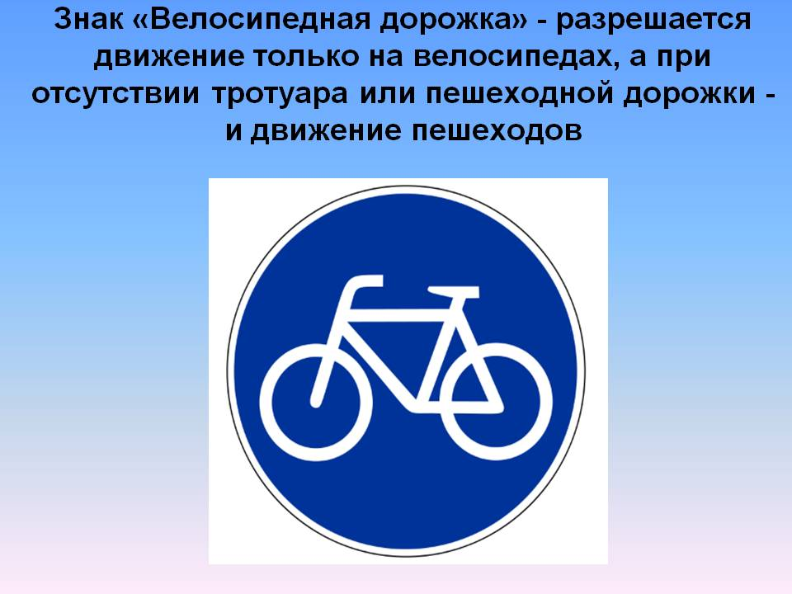

1. Здесь в кружочке синий цвет.

А на нем велосипед!

Значит можно братцы,

Здесь на великах кататься!

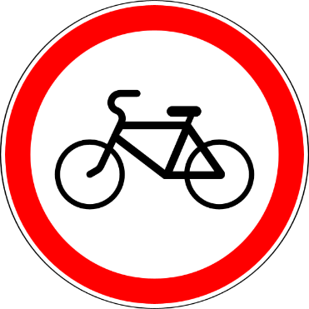

1. А в кружочке красный цвет

А внутри велосипед-

Здесь запомнит надо строго

Велосипеду нет дороги!

**Ведущий:** На спортивную площадку  
Приглашаем, дети, вас  
Праздник велосипедистов  
Начинаем мы сейчас.

Всех участников прошу приготовиться к торжественному параду велосипедов

***Парад велосипедистов***

*(Звучит песня «Кручу, кручу педали. Дети проходят с велосипедами по кругу)*

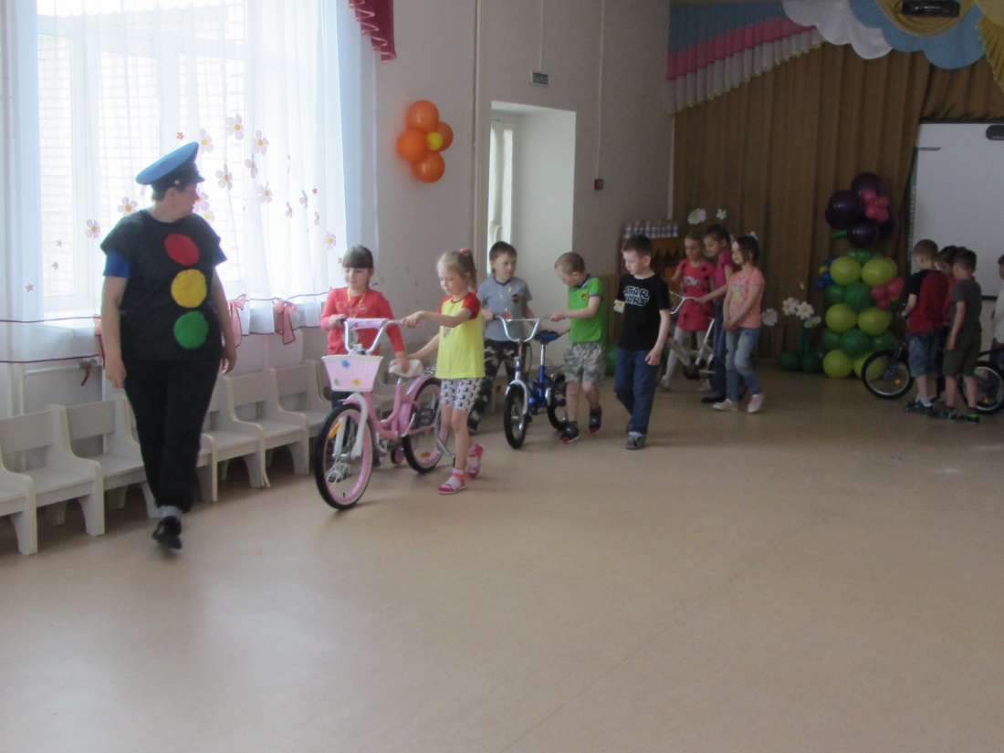

**Ребенок:**  
У меня велосипед новенький, блестящий!  
И звонок на руле самый настоящий!  
И промчусь во весь опор: эй с дороги, братцы!  
Гонщик будущий-Антон вышел покататься!

**Ребенок:**

Я свой велосипед люблю. На нем по улицам пылю.  
Без устали кручу педали, качу в заоблачные дали.  
Мой конь-огонь от спиц и до руля.  
Кручу педали, вертится земля.

**Ребёнок:**

Тепла дождался  
Мой велосипед!  
Его звонок звенит вперёд!  
Трезвонит без утайки,  
Что он счастливый   
До последней гайки!

**Ведущий:**Ребята, велосипедисты всегда должны соблюдать правила безопасности. Давайте их повторим и дадим клятву четко следовать этим правилам:

1. Ездить по дорожке в одном направлении, придерживаясь правой стороны, или по маршруту;

**Дети:** клянемся!  
2. Соблюдать осторожность в местах возможного выхода на дорогу «пешехода»;

**Дети:** клянемся!  
3. Если что – то случилось с велосипедом, не останавливаться на дороге, уйти в сторону.

**Дети:** клянемся!  
4. Быть внимательным к слабо катающимся;

**Дети:** клянемся!

***Звучит музыка, входит Доктор.***

**Доктор:**  Я слышал, что у вас сегодня большие соревнования юных велосипедистов, и что вы желаете победы.

Говоря без лишних слов

Одного желанья мало.

Каждый должен быть здоров.

Ну, а все ли вы здоровы?

**Дети:**  Да здоровы!

**Доктор:**  А к проверке вы готовы? (*Доктор проводит с детьми разминку*).

Расскажите-ка, ребята, какие части тела помогают нам ездить на велосипеде? *(ответы детей)*

Молодцы! А теперь давайте расскажем из каких частей состоит велосипед, и какую функцию выполняет каждая деталь.

**Игры: «Из чего состоит велосипед»**

***(***Это руль. Он нужен для того, чтобы управлять велосипедом. Педали нужно крутить)

Игра на внимание**«Колесо, руль, педали».**

*(на слово «руль»- имитируем управление рулем, на слово «колесо» - вращение руками, согнутыми в локтях, перед собой, на слово «педали» - быстро поднимаем и опускаем колени)*

**Доктор:** Да, осмотром я доволен

Из ребят никто не болен,

Каждый весел и здоров

К соревнованиям готов!

**Ведущий:** Молодцы! Когда водители учатся на права, они все проходят медосмотр, потому что только здоровый человек может управлять автомобилем. И вы тоже готовы управлять вашими велосипедами.

Внимание! Внимание!

Начинаем наше соревнование,

Соревнование необычное,

От других - отличное!

**Игры – соревнования:**

1. **«Слалом на велосипеде**». Команды строятся у стартовой линии в колонны. У стоящих первыми – велосипеды. Напротив каждой команды расставляют зигзагообразно 4-6 кеглей на расстоянии 2-3 метра друг от друга. По сигналу воспитателя первые номера садятся на велосипеды, объезжают установленные кегли (одну с правой, другую с левой стороны) и возвратившись по прямой, передают велосипеды вторым номерам.

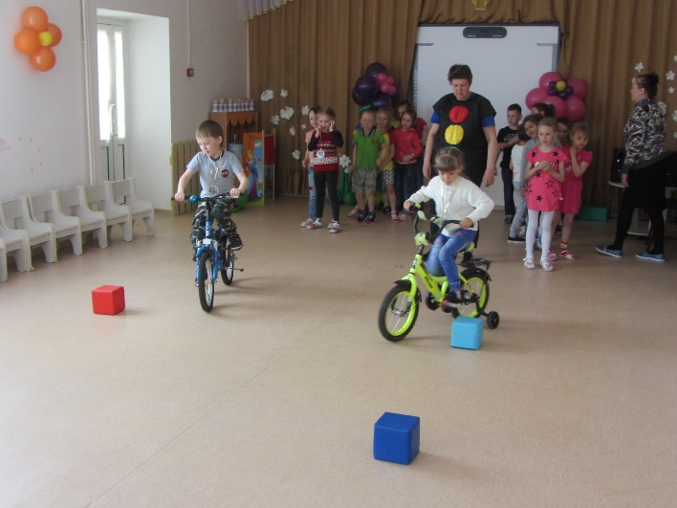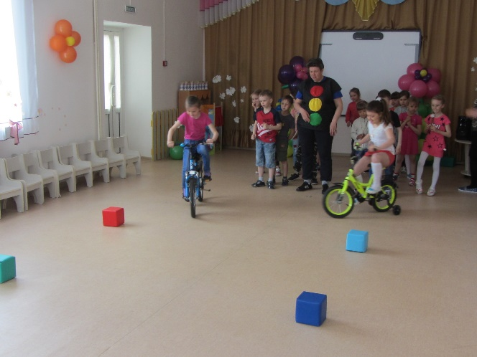

1. **«По узкой дорожке»**. Команды строятся у стартовой линии в две колонны (каждая с велосипедом). Дорожка ограждается с двух сторон кеглями или веревкой. Дети один за другим должны проехать по ней на велосипеде, не задев кегли.

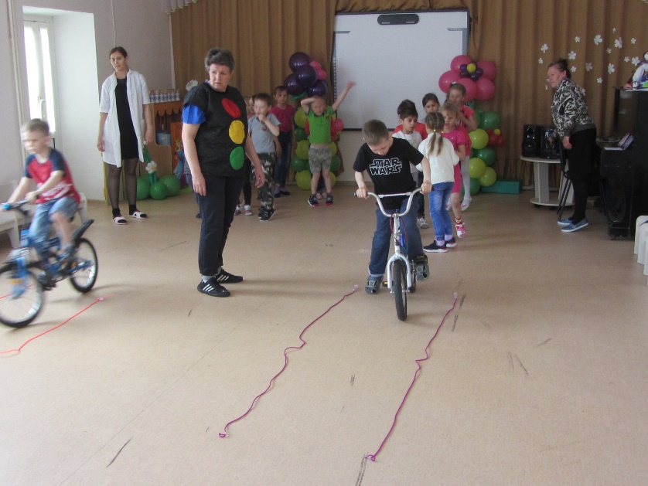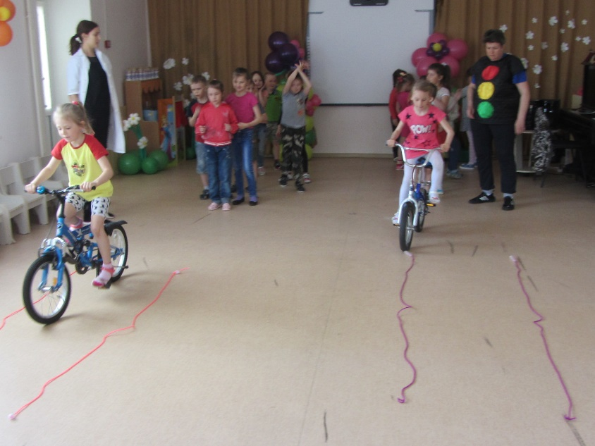

**3. «Кто приедет последним»**. Дети должны проехать отрезок пути самым медленным ходом, не пересекая боковых линий дорожки, не отрывая ног от педалей и не останавливаясь. Побеждает тот, кто прибудет к финишу последним. Нарушивший правила считается проигравшим.

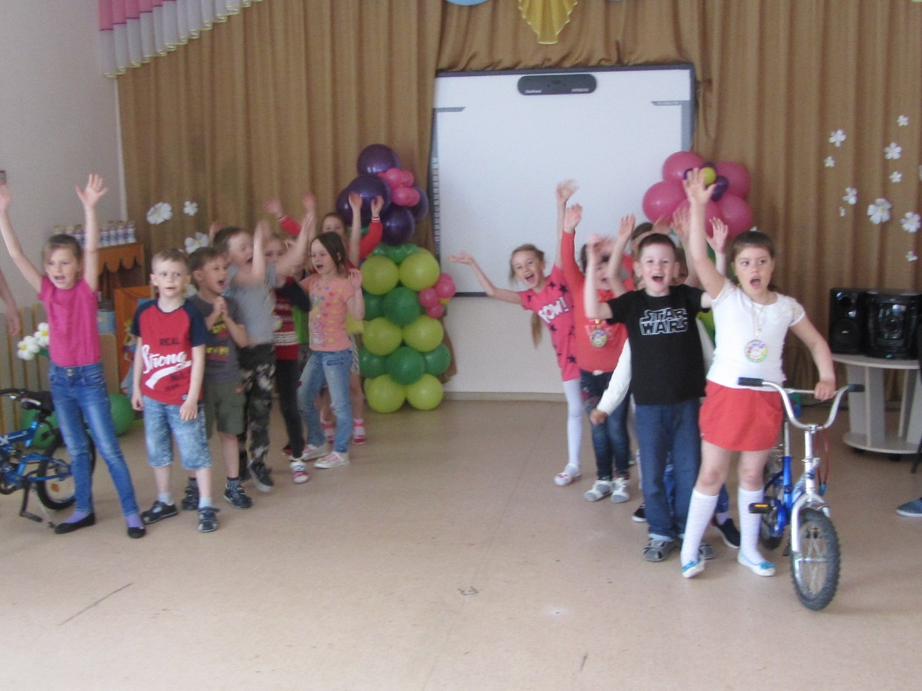 **4.** **«Быстрое колесико»**. Между детьми проводится соревнование по скоростной езде. Детей выстаиваются на линии старта с двух противоположных сторон и по сигналу воспитателя «Приготовиться!» ставят ноги на педали. После команды «Марш!» отправляются в путь до обозначенного места, затем передает велосипед другому ребенку, который возвращается на место старта и т.д.

**5. «Разворот»**. На площадке лежит обруч. Дети должны проехать вокруг него с поворотами вправо и влево, описав при этом круг.

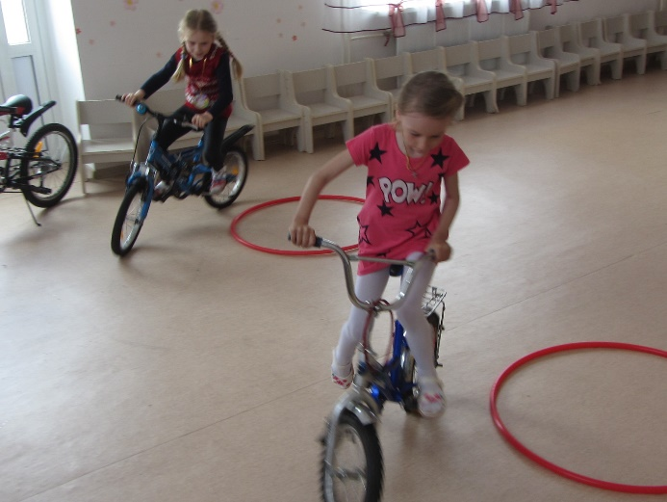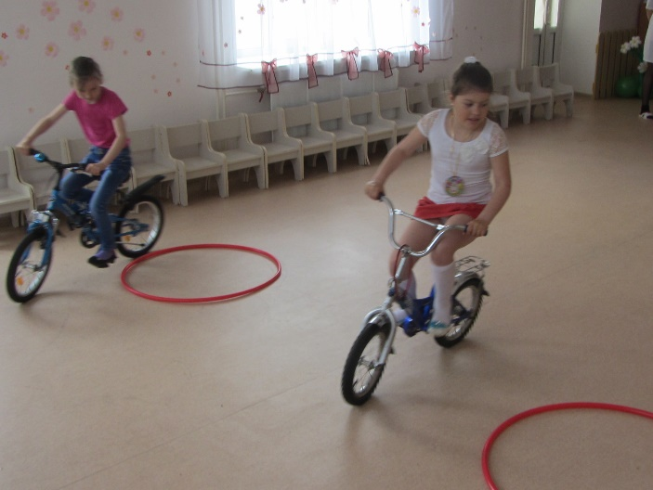

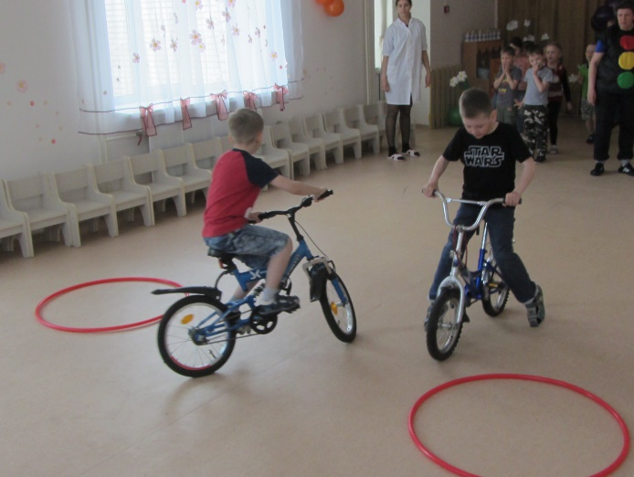

**6. «Вынужденная остановка».** В игре участвуют двое детей. На любом участке этой дистанции подается звуковой сигнал (стоп). Выигрывает тот, кто остановиться быстрее.

**Светофор:** Молодцы! Хорошо соревновались! Вы все запомнили наверно, что на проезжей части нельзя играть, кататься на велосипеде только с 14 лет и только на площадках …. Итак, дети, за то, что хорошо знаете дорожные знаки, стараетесь соблюдать правила дорожного движения - с сегодняшнего дня становитесь настоящими велосипедистами. Я вам желаю здоровья, успехов! Всегда будьте на дороге внимательными, не нарушайте ПДД, тогда у нас не будет несчастных случаев.

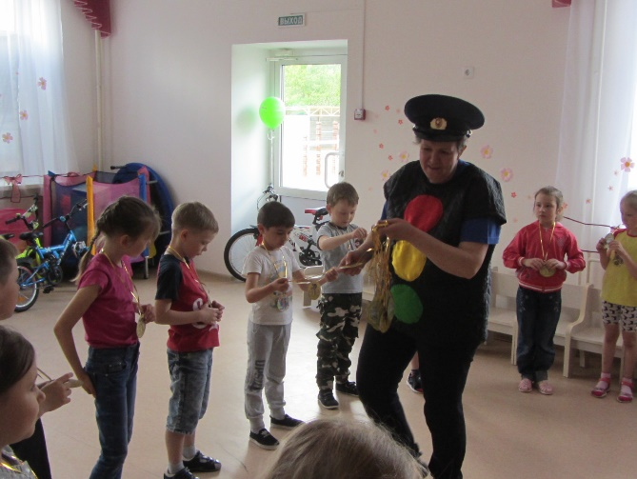В конце праздника всем вручаются медали.

